МИНИСТЕРСТВО НАУКИ И ВЫСШЕГО ОБРАЗОВАНИЯ РОССИЙСКОЙ ФЕДЕРАЦИИ ФЕДЕРАЛЬНОЕ ГОСУДАРСТВЕННОЕ БЮДЖЕТНОЕ ОБРАЗОВАТЕЛЬНОЕ УЧРЕЖДЕНИЕ ВЫСШЕГО ОБРАЗОВАНИЯ «БЕЛГОРОДСКИЙ ГОСУДАРСТВЕННЫЙ ТЕХНОЛОГИЧЕСКИЙ УНИВЕРСИТЕТ им. В.Г.ШУХОВА»

(БГТУ им. В.Г.Шухова)

Кафедра программного обеспечения вычислительной техники и автоматизированных систем

Лабораторная работа №1

дисциплина: «Технологии Web-программирования»

тема: «HTML. Разработка макетов и верстка шаблонов web-приложения с помощью языков HTML и CSS»

Выполнил: студент группы ВТ-41

Шкорба В. С.

Проверил: Картамышев С.В.

Белгород 2020

**Цель:** изучить основы работы протокола передачи гипертекста HTTP. Изучить основы разметки страниц с помощью языка HTML. Изучить основы вёрстки страниц, адаптированных под различные устройства. Изучить основы работы задания стилей для разметки страницы с помощью языка CSS. Разработать макеты и «сверстать» страницы для web-приложения.

**Задание к лабораторной работе:**

1. Выбрать шаблон или разработать свой для web-приложения. Шаблон должен включать минимум страницы (главная, контентная страница, страница авторизации/регистрации).
2. Сделать макеты страниц с помощью языка разметки HTML.
3. Стилизовать страницы с помощью языка CSS.
4. Продемонстрировать внешний вид разработанных страниц.

**Выполнение**

В качестве темы был выбран «Интернет-магазин одежды». В ходе работы были разработаны начальные макеты страниц: главная, контентная, авторизации и регистрации с использованием Bootstrap.

Главная страница:

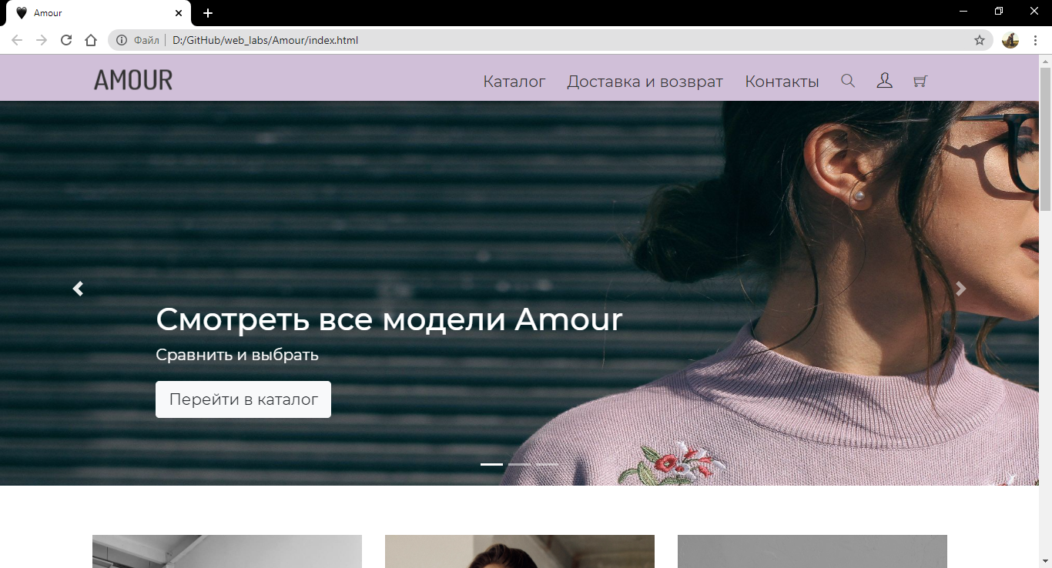

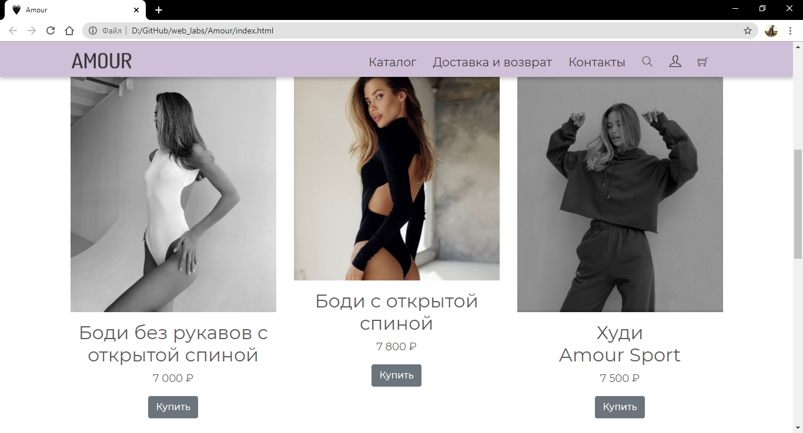

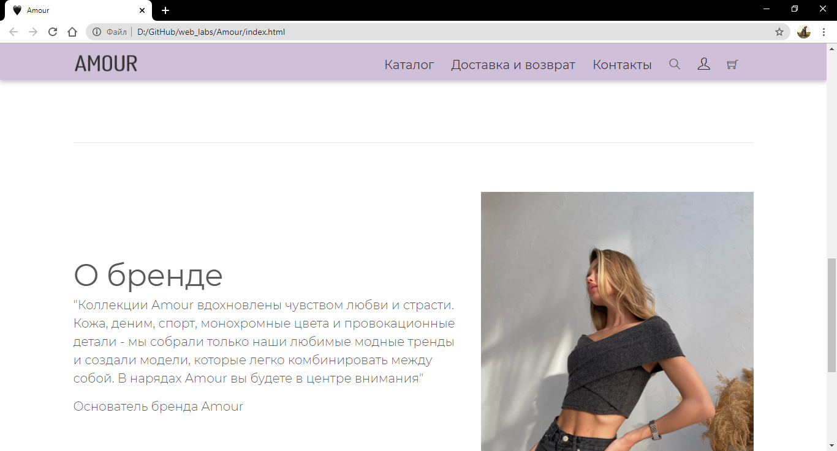

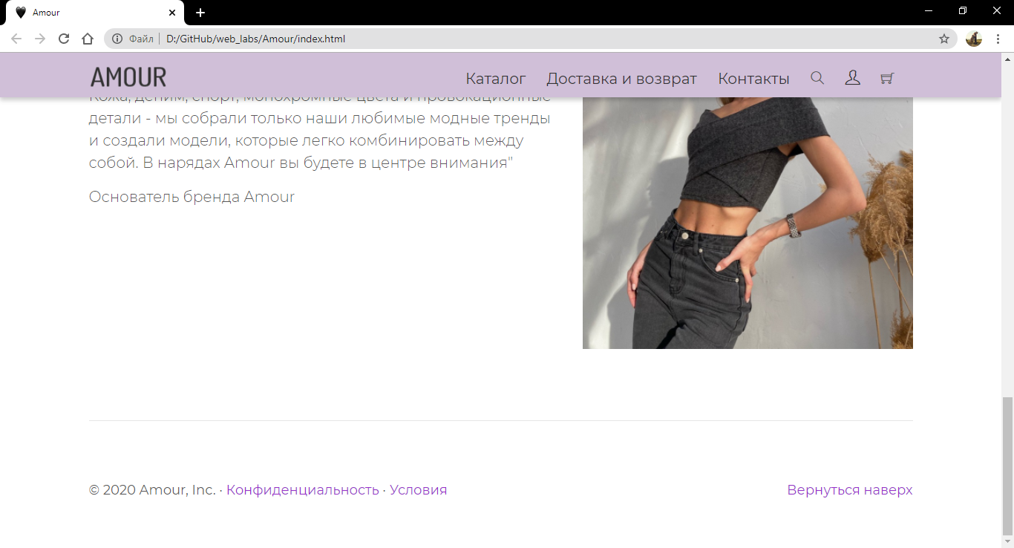

Контентная страница:

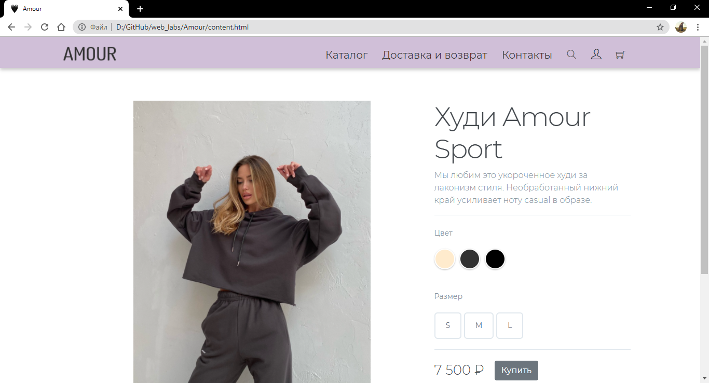

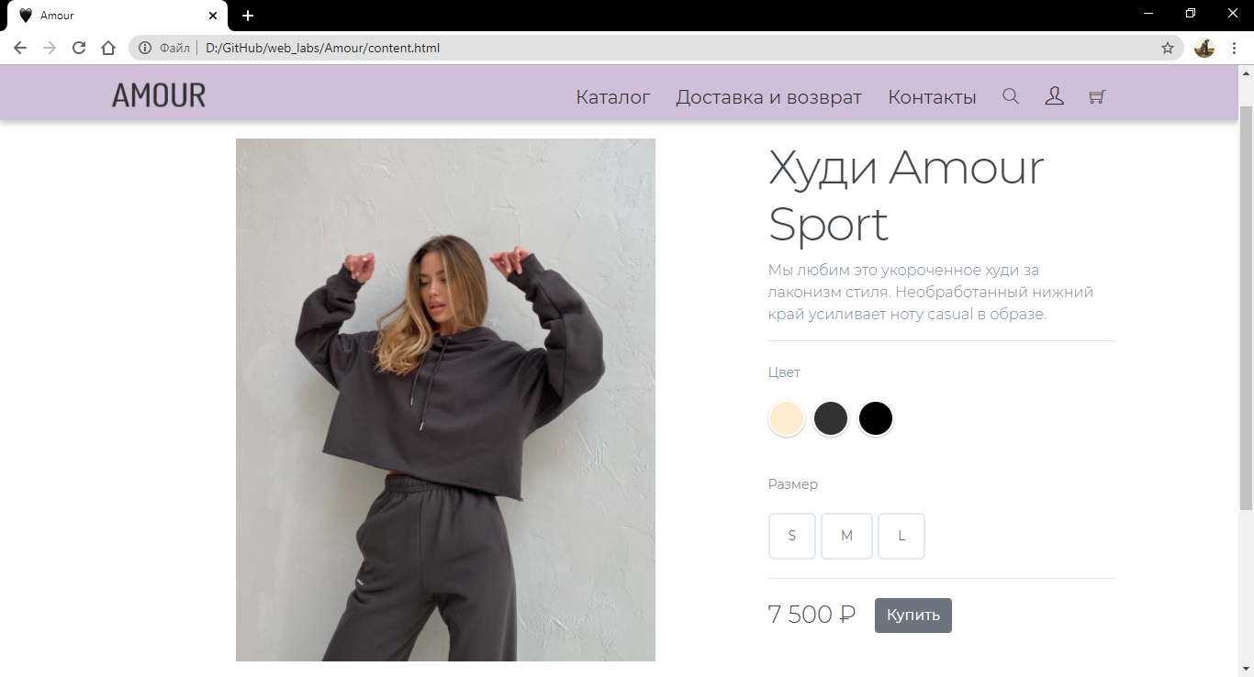

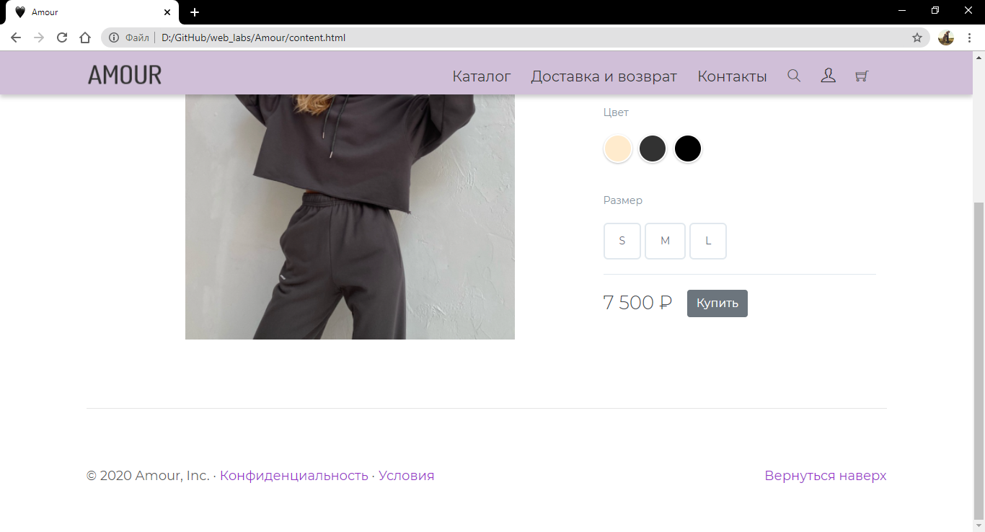

Страница авторизации:

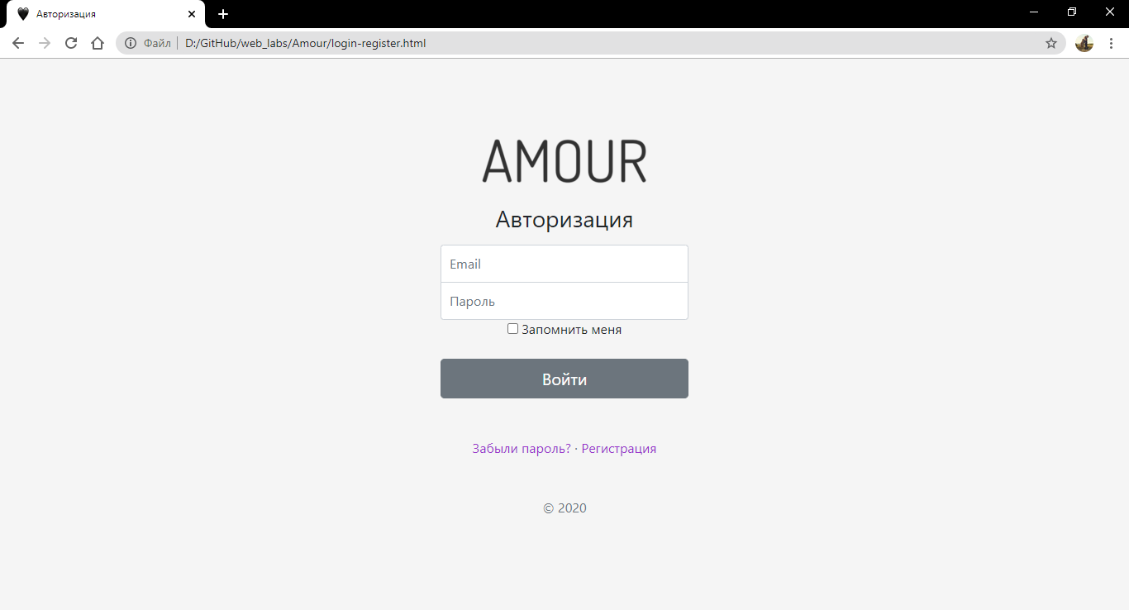

Страница регистрации:

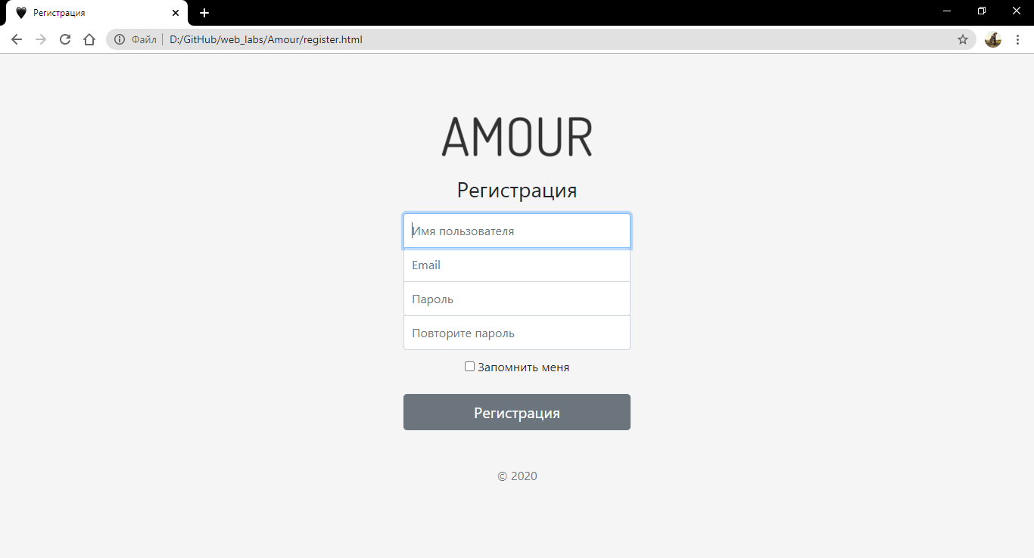

Приложение 1. Исходные коды.

Код главной страницы:

<!DOCTYPE html>

<html lang="ru">

<head>

  <meta charset="utf-8">

  <meta name="viewport" content="width=device-width, initial-scale=1, shrink-to-fit=no">

  <meta name="description" content="Магазин одежды Amour">

  <title>Amour</title>

  <!-- Bootstrap core CSS -->

  <link rel="stylesheet" href="https://cdn.jsdelivr.net/npm/bootstrap@4.5.3/dist/css/bootstrap.min.css"

    integrity="sha384-TX8t27EcRE3e/ihU7zmQxVncDAy5uIKz4rEkgIXeMed4M0jlfIDPvg6uqKI2xXr2" crossorigin="anonymous">

  <link href="css/themify-icons.css" rel="stylesheet">

  <link rel="preconnect" href="https://fonts.gstatic.com">

  <link href="https://fonts.googleapis.com/css2?family=Montserrat:wght@300;400;500;700&display=swap" rel="stylesheet">

  <!-- Favicons -->

  <link rel="icon" type="image/png" href="images/heart.png" />

  <!-- Custom styles for this template -->

  <link href="css/style.css" rel="stylesheet">

</head>

<body>

  <script defer>

    (function (i, s, o, g, r, a, m) {

      i['GoogleAnalyticsObject'] = r; i[r] = i[r] || function () {

        (i[r].q = i[r].q || []).push(arguments)

      }, i[r].l = 1 * new Date(); a = s.createElement(o),

        m = s.getElementsByTagName(o)[0]; a.async = 1; a.src = g; m.parentNode.insertBefore(a, m)

    })(window, document, 'script', 'https://www.google-analytics.com/analytics.js', 'ga');

    ga('create', 'UA-4481610-59', 'auto');

    ga('send', 'pageview');

  </script>

  <!-- Yandex.Metrika counter -->

  <script

    type="text/javascript"> (function (m, e, t, r, i, k, a) { m[i] = m[i] || function () { (m[i].a = m[i].a || []).push(arguments) }; m[i].l = 1 * new Date(); k = e.createElement(t), a = e.getElementsByTagName(t)[0], k.async = 1, k.src = r, a.parentNode.insertBefore(k, a) })(window, document, "script", "https://mc.yandex.ru/metrika/tag.js", "ym"); ym(39705265, "init", { clickmap: true, trackLinks: true, accurateTrackBounce: true, webvisor: true }); </script>

  <noscript>

    <div><img src="https://mc.yandex.ru/watch/39705265" style="position:absolute; left:-9999px;" alt="" /></div>

  </noscript>

  <!-- /Yandex.Metrika counter -->

  <script async src="//pagead2.googlesyndication.com/pagead/js/adsbygoogle.js"></script>

  <script>

    (adsbygoogle = window.adsbygoogle || []).push({

      google_ad_client: "ca-pub-8588635311388465",

      enable_page_level_ads: true

    });

  </script>

  <header>

    <div class="container">

      <nav class="blok-menu">

        <div class="logo-box">

          <h1 class="logo">

            <a href="index.html">

              <img src="images/logo/amour_8.png" alt="Amour">

            </a>

          </h1>

        </div>

        <div class="navbar-inverse">

          <ul class="menu">

            <li><a href="#">Каталог</a></li>

            <li><a href="#">Доставка и возврат</a></li>

            <li><a href="#">Контакты</a></li>

            <li><span class="ti-search"></span></li>

            <li><a href="login-register.html"><span class="ti-user"></span></a></li>

            <li><span class="ti-shopping-cart"></span></li>

          </ul>

        </div>

      </nav>

    </div>

  </header>

  <main role="main">

    <div id="myCarousel" class="carousel slide" data-ride="carousel">

      <ol class="carousel-indicators">

        <li data-target="#myCarousel" data-slide-to="0" class="active"></li>

        <li data-target="#myCarousel" data-slide-to="1"></li>

        <li data-target="#myCarousel" data-slide-to="2"></li>

      </ol>

      <div class="carousel-inner">

        <div class="carousel-item active">

          <img src="images/c3.jpg" alt="Carousel1">

          <div class="container">

            <div class="carousel-caption text-left">

              <h1>Смотреть все модели Amour</h1>

              <p>Сравнить и выбрать</p>

              <p><a class="btn btn-lg btn-light" href="#" role="button">Перейти в каталог</a></p>

            </div>

          </div>

        </div>

        <div class="carousel-item">

          <img src="images/c3.jpg" alt="Carousel2">

          <div class="container">

            <div class="carousel-caption">

              <h1>NEW! Боди Amour</h1>

              <p>Доступно к заказу</p>

              <p><a class="btn btn-lg btn-light" href="#" role="button">Смотреть</a></p>

            </div>

          </div>

        </div>

        <div class="carousel-item">

          <img src="images/c3.jpg" alt="Carousel3">

          <div class="container">

            <div class="carousel-caption text-right">

              <h1>О нас</h1>

              <p>История бренда Amour</p>

              <p><a class="btn btn-lg btn-light" href="#" role="button">Подробнее</a></p>

            </div>

          </div>

        </div>

      </div>

      <a class="carousel-control-prev" href="#myCarousel" role="button" data-slide="prev">

        <span class="carousel-control-prev-icon" aria-hidden="true"></span>

        <span class="sr-only">Previous</span>

      </a>

      <a class="carousel-control-next" href="#myCarousel" role="button" data-slide="next">

        <span class="carousel-control-next-icon" aria-hidden="true"></span>

        <span class="sr-only">Next</span>

      </a>

    </div>

    <div class="container marketing">

      <!-- Three columns of text below the carousel -->

      <div class="row">

        <div class="col-lg-4">

          <div class="form-group">

            <img class="img-fluid" src="images/t6.jpg" alt="Product">

          </div>

          <h2>Боди без рукавов с открытой спиной</h2>

          <p>

            <span class="price">7 000 ₽</span>

          </p>

          <p><a class="btn btn-secondary" href="#" role="button">Купить</a></p>

        </div><!-- /.col-lg-4 -->

        <div class="col-lg-4">

          <div class="form-group">

            <img class="img-fluid" src="images/t2.jpg" alt="Product">

          </div>

          <h2>Боди с открытой спиной</h2>

          <p>

            <span class="price">7 800 ₽</span>

          </p>

          <p><a class="btn btn-secondary" href="#" role="button">Купить</a></p>

        </div><!-- /.col-lg-4 -->

        <div class="col-lg-4">

          <div class="form-group">

            <img class="img-fluid" src="images/t8_1.jpg" alt="Product">

          </div>

          <h2>Худи <br> Amour Sport</h2>

          <p>

            <span class="price">7 500 ₽</span>

          </p>

          <p><a class="btn btn-secondary" href="#" role="button">Купить</a></p>

        </div><!-- /.col-lg-4 -->

      </div><!-- /.row -->

      <!-- START THE FEATURETTES -->

      <hr class="featurette-divider">

      <div class="row featurette">

        <div class="col-md-7">

          <h2 class="featurette-heading">О бренде</h2>

          <p class="lead">"Коллекции Amour вдохновлены чувством любви и страсти.

            Кожа, деним, спорт, монохромные цвета и провокационные детали - мы собрали только наши любимые модные тренды

            и создали модели, которые легко комбинировать между собой. В нарядах Amour вы будете в центре внимания"</p>

          <p class="lead">Основатель бренда Amour</p>

        </div>

        <div class="col-md-5">

          <div class="form-group">

            <img class="img-fluid" src="images/t9.jpg" alt="Product">

          </div>

        </div>

      </div>

      <hr class="featurette-divider">

      <!-- /END THE FEATURETTES -->

    </div><!-- /.container -->

    <!-- FOOTER -->

    <footer class="container">

      <p class="float-right"><a href="#">Вернуться наверх</a></p>

      <p>&copy; 2020 Amour, Inc. &middot; <a href="#">Конфиденциальность</a> &middot; <a href="#">Условия</a></p>

    </footer>

  </main>

  <script src="https://code.jquery.com/jquery-3.5.1.slim.min.js"

    integrity="sha384-DfXdz2htPH0lsSSs5nCTpuj/zy4C+OGpamoFVy38MVBnE+IbbVYUew+OrCXaRkfj"

    crossorigin="anonymous"></script>

  <script src="https://cdn.jsdelivr.net/npm/popper.js@1.16.1/dist/umd/popper.min.js"

    integrity="sha384-9/reFTGAW83EW2RDu2S0VKaIzap3H66lZH81PoYlFhbGU+6BZp6G7niu735Sk7lN"

    crossorigin="anonymous"></script>

  <script src="https://cdn.jsdelivr.net/npm/bootstrap@4.5.3/dist/js/bootstrap.min.js"

    integrity="sha384-w1Q4orYjBQndcko6MimVbzY0tgp4pWB4lZ7lr30WKz0vr/aWKhXdBNmNb5D92v7s"

    crossorigin="anonymous"></script>

</body>

</html>

Код страницы авторизации:

<!doctype html>

<html lang="ru">

<head>

    <meta charset="utf-8">

    <meta name="viewport" content="width=device-width, initial-scale=1, shrink-to-fit=no">

    <title>Авторизация</title>

    <!-- Bootstrap core CSS -->

    <link rel="stylesheet" href="https://cdn.jsdelivr.net/npm/bootstrap@4.5.3/dist/css/bootstrap.min.css"

        integrity="sha384-TX8t27EcRE3e/ihU7zmQxVncDAy5uIKz4rEkgIXeMed4M0jlfIDPvg6uqKI2xXr2" crossorigin="anonymous">

    <!-- Favicons -->

    <link rel="icon" type="image/png" href="images/heart.png" />

    <!-- Custom styles for this template -->

    <link href="css/signin.css" rel="stylesheet">

</head>

<body class="text-center">

    <script defer>

        (function (i, s, o, g, r, a, m) {

            i['GoogleAnalyticsObject'] = r; i[r] = i[r] || function () {

                (i[r].q = i[r].q || []).push(arguments)

            }, i[r].l = 1 * new Date(); a = s.createElement(o),

                m = s.getElementsByTagName(o)[0]; a.async = 1; a.src = g; m.parentNode.insertBefore(a, m)

        })(window, document, 'script', 'https://www.google-analytics.com/analytics.js', 'ga');

        ga('create', 'UA-4481610-59', 'auto');

        ga('send', 'pageview');

    </script>

    <!-- Yandex.Metrika counter -->

    <script

        type="text/javascript"> (function (m, e, t, r, i, k, a) { m[i] = m[i] || function () { (m[i].a = m[i].a || []).push(arguments) }; m[i].l = 1 * new Date(); k = e.createElement(t), a = e.getElementsByTagName(t)[0], k.async = 1, k.src = r, a.parentNode.insertBefore(k, a) })(window, document, "script", "https://mc.yandex.ru/metrika/tag.js", "ym"); ym(39705265, "init", { clickmap: true, trackLinks: true, accurateTrackBounce: true, webvisor: true }); </script>

    <noscript>

        <div><img src="https://mc.yandex.ru/watch/39705265" style="position:absolute; left:-9999px;" alt="" /></div>

    </noscript> <!-- /Yandex.Metrika counter -->

    <script async src="//pagead2.googlesyndication.com/pagead/js/adsbygoogle.js"></script>

    <script>

        (adsbygoogle = window.adsbygoogle || []).push({

            google_ad_client: "ca-pub-8588635311388465",

            enable_page_level_ads: true

        });

    </script>

    <form class="form-signin">

        <a href="index.html">

            <img class="mb-4" src="images/logo/amour_10.png" alt="">

        </a>

        <h1 class="h3 mb-3 font-weight-normal">Авторизация</h1>

        <label for="inputEmail" class="sr-only">Email address</label>

        <input type="login" id="inputEmail" class="form-control" placeholder="Email" required autofocus>

        <label for="inputPassword" class="sr-only">Password</label>

        <input type="password" id="inputPassword" class="form-control" placeholder="Пароль" required>

        <div class="checkbox mb-3">

            <label>

                <input type="checkbox" value="remember-me"> Запомнить меня

            </label>

        </div>

        <button class="btn btn-lg btn-secondary btn-block" type="submit">Войти</button>

        <p class="reg mt-5 mb-3 text-muted"><a href="#">Забыли пароль?</a> &middot; <a href="register.html">Регистрация</a></p>

        <p class="mt-5 mb-3 text-muted">&copy; 2020</p>

    </form>

</body>

</html>

Файл «style.css»

/* GLOBAL STYLES

-------------------------------------------------- */

/* Padding below the footer and lighter body text */

* {

  font-family: 'Montserrat', sans-serif;

}

body {

  padding-top: 3rem;

  padding-bottom: 3rem;

  color: #5a5a5a;

  margin: 0;

  /*отступ*/

  font-size: 1.125em;

}

header {

  margin: 0;

  /*отступ*/

  margin-top: -3rem;

  width: 100%;

  overflow: hidden;

  box-shadow: 0 4px 6px rgba(0, 0, 0, .2);

  background: #d0bfd8;

  position: fixed;

  z-index: 30;

}

header a {

  color: #808080;

  text-decoration: none;

  font-size: 1.111em

}

.logo img {

  max-width: 100%;

  height: auto;

}

.logo-box {

  float: left;

  padding-top: 0.111em;

}

.logo {

  margin: 0;

  text-align: center;

}

.menu {

  margin: 0;

  margin-right: 25px;

  padding-left: 0;

  list-style: none;

  float: right;

  height: 60px;

  line-height: 70px;

  text-align: center;

}

.menu a {

  text-decoration: none;

  display: inline-block;

  position: relative;

  color: #313131;

}

.menu li {

  display: inline-block;

  margin-left: 1.3em;

  transition: .5s linear;

}

/*Подчеркивание элементов меню*/

.menu li a:after {

  content: "";

  width: 0;

  height: 2px;

  position: absolute;

  left: 0;

  bottom: 20px;

  background: #313131;

  transition: all 0.5s linear;

}

.menu li a:hover:after {

  width: 100%;

}

/* CUSTOMIZE THE CAROUSEL

-------------------------------------------------- */

/* Carousel base class */

.carousel {

  margin-bottom: 4rem;

}

/* Since positioning the image, we need to help out the caption */

.carousel-caption {

  bottom: 3rem;

  z-index: 10;

}

/* Declare heights because of positioning of img element */

.carousel-item {

  height: 32rem;

}

.carousel-item>img {

  position: absolute;

  top: 0;

  left: 0;

  min-width: 100%;

  height: 32rem;

}

/* MARKETING CONTENT

-------------------------------------------------- */

/* Center align the text within the three columns below the carousel */

.marketing .col-lg-4 {

  margin-bottom: 1.5rem;

  text-align: center;

}

.marketing h2 {

  font-weight: 400;

}

.marketing .col-lg-4 p {

  margin-right: .75rem;

  margin-left: .75rem;

}

/* Featurettes

------------------------- */

.featurette-divider {

  margin: 5rem 0;

  /* Space out the Bootstrap <hr> more */

}

/* Thin out the marketing headings */

.featurette-heading {

  font-weight: 300;

  line-height: 1;

  letter-spacing: -.05rem;

}

footer a {

  /* Цвет обычной ссылки */

  color: #9932CC;

  /* Убираем подчеркивание у ссылок */

  text-decoration: none;

}

footer a:hover {

  /* Цвет ссылки при наведении на нее курсора мыши */

  color: #4B0082;

  /* Добавляем подчеркивание */

  text-decoration: underline;

}

/* RESPONSIVE CSS

-------------------------------------------------- */

@media screen and (max-width:990px) {

  .logo-box {

    float: none;

    margin: 0 auto;

  }

  .menu {

    float: none;

    margin: 0 25px;

  }

  li:first-of-type {

    margin-left: 0

  }

}

@media screen and (max-width:493px) {

  .blok-menu {

    overflow: visible

  }

  .menu {

    height: auto;

    margin: 25px 25px 0 25px;

    line-height: 50px;

  }

  .menu li {

    display: block;

    margin: 0;

  }

  .menu li:hover {

    background: rgba(0, 0, 0, .1)

  }

  .menu li a:after {

    content: none;

  }

}

@media (min-width: 40em) {

  /* Bump up size of carousel content */

  .carousel-caption p {

    margin-bottom: 1.25rem;

    font-size: 1.25rem;

    line-height: 1.4;

  }

  .featurette-heading {

    font-size: 50px;

  }

}

@media (min-width: 62em) {

  .featurette-heading {

    margin-top: 7rem;

  }

}

.bd-placeholder-img {

  font-size: 1.125rem;

  text-anchor: middle;

  -webkit-user-select: none;

  -moz-user-select: none;

  -ms-user-select: none;

  user-select: none;

}

@media (min-width: 768px) {

  .bd-placeholder-img-lg {

    font-size: 3.5rem;

  }

}

Файл «signin.css»

html, body {

    height: 100%;

}

body {

    display: -ms-flexbox;

    display: flex;

    -ms-flex-align: center;

    align-items: center;

    padding-top: 40px;

    padding-bottom: 40px;

    background-color: #f5f5f5;

}

.form-signin {

    width: 100%;

    max-width: 330px;

    padding: 15px;

    margin: auto;

}

.form-signin .checkbox {

    font-weight: 400;

}

.form-signin .form-control {

    position: relative;

    box-sizing: border-box;

    height: auto;

    padding: 10px;

    font-size: 16px;

}

.form-signin .form-control:focus {

    z-index: 2;

}

.form-signin input[type="login"] {

    margin-bottom: -1px;

    border-bottom-right-radius: 0;

    border-bottom-left-radius: 0;

}

.form-signin input[type="password"] {

    margin-bottom: -1px;

    border-top-left-radius: 0;

    border-top-right-radius: 0;

}

.form-signin input[type="passwordx2"] {

    margin-bottom: 10px;

    border-top-left-radius: 0;

    border-top-right-radius: 0;

}

.bd-placeholder-img {

    font-size: 1.125rem;

    text-anchor: middle;

    -webkit-user-select: none;

    -moz-user-select: none;

    -ms-user-select: none;

    user-select: none;

}

.form-signin img {

    max-width: 100%;

    height: auto;

    text-align: center;

}

.reg a {

    /* Цвет обычной ссылки */

    color: #9932CC;

    /* Убираем подчеркивание у ссылок */

    text-decoration: none;

}

.reg a:hover {

    /* Цвет ссылки при наведении на нее курсора мыши */

    color: #4B0082;

    /* Добавляем подчеркивание */

    text-decoration: underline;

}

@media (min-width: 768px) {

    .bd-placeholder-img-lg {

        font-size: 3.5rem;

    }

}